Proposta para serviços de Arquitetura

Olá Xxxxx,

Obrigado pela oportunidade de compartilhar esta proposta.

A seguir, apresentamos uma análise dos serviços e fases que antecipamos para o seu projeto.

Fluxo de trabalho ___________________________________________________________________

Qualquer projeto, não necessariamente um projeto arquitetônico, consiste num esforço temporário empreendido para criar um produto ou serviço exclusivo. Pensando em dar continuidade neste esforço empreendido durante a realização de um projeto, oferecemos uma maneira diferente de trabalhar que é abrindo o código de nossos projetos arquitetônicos.

Do ponto de vista técnico

Tratar o projeto de arquitetura como público, é tratar o material de estudo da arquitetura como público, que nada mais é do que o espaço construído, em todas as suas partes e interações.

A adoção deste princípio para a produção arquitetônica significa projetos, procedimentos técnicos e sistemas construtivos disponibilizados para apropriação de toda espécie e ambientes construídos livres para intervenções e mutações contínuas, imprevistas e de realização descomplicada em todas as suas fases.

Desde que sejam respeitadas a atribuição e o compartilhamento, o projeto de arquitetura aberta pode ser usados livremente e modificados sem restrições sob a proteção copyleft que garante que modificações feitas não serão transformadas em projetos proprietários. Em outras palavras, cria-se um sistema com um princípio importante acerca do seu destino: que ele permaneça aberto e acessível a todos.

Do ponto de vista ético

A arquitetura de código aberto não se trata apenas de fornecer conteúdo aberto para melhorar toda a cadeia da construção civil, trata-se de uma cultura de compartilhar trabalho, ser aberto e transparente em nossos processos, criar relações entre disciplinas e usar nossas ferramentas para fazer um ambiente construído melhor.

Embora nós, arquitetos, não nos responsabilizamos necessariamente por todas as etapas ligadas a construção de um espaço, tradicionalmente, detemos a autoridade intelectual de todo o processo. Em termos de projeto, ao fornecer código aberto aos nossos conteúdos, outras partes da cadeia de suprimentos (engenheiros, subcontratados, fabricantes etc.) não precisam perder tempo redesenhando tudo do zero, corrigindo parte deste equívoco. Menos tempo perdido, mais economia. Assim, não se gasta tempo nem dinheiro desenvolvendo projetos do zero, mas sim aplicando novas ideias e novo conhecimento para melhorá-los.

Simplificando

Acreditamos que a comunidade e a arquitetura pode se beneficiar enormemente compartilhando abertamente todos os arquivos (esquemas, modelos, desenhos, representações, soluções, etc.) associados a um projeto de arquitetura para a livre reutilização. Abrir o código-fonte desses arquivos tornará a arquitetura mais acessível e permitirá que todos participem do processo da construção da cidade.

Dito isto, entendemos que alguns clientes, por qualquer razão, podem ter inseguranças em relação a esta abordagem. Dessa forma, frisamos, você pode fazer parte disso ou não.

Assim, oferecemos duas opções de fluxo de trabalho:

– abordagem aberta

Toda a documentação e conteúdo são de código aberto, produzidos em nuvem aberto. Ou seja, durante o desenvolvimento do projeto, todo conteúdo é desenvolvido publicamente e é de código aberto e ficará disponível livremente para você, ou qualquer parte, para uso futuro, desde que sejam respeitados os termos de atribuição e de licença.

– abordagem tradicional

Toda a documentação permanece confidencial e privado. Nesta abordagem, de acordo com a Resolução Nº 67 que dispões sobre os Direitos Autorais na Arquitetura e Urbanismo e a Lei nº 12.378 que regulamenta o exercício da Arquitetura e Urbanismo, o arquiteto é considerado o autor e proprietário de seu respectivo Instrumento de serviço e mantêm todos os direitos legais e estatutários do projeto, incluindo os direitos autorais.

Observações_______________________________________________________________________

Não importa qual abordagem seja escolhida:

– qualquer documentação de terceiros fora deste contrato e/ou compartilhada com o arquiteto antes e durante a execução deste contrato NÃO será compartilhada publicamente;

– quaisquer e-mails anteriores ou entre você, o arquiteto ou outras partes durante a duração do projeto NÃO serão compartilhados publicamente;

– além disso, não divulgaremos nada que você indicar explicitamente que deva ser mantido em sigilo.

Honorários relativos_________________________________________________________________

Abaixo, honorários com base nas abordagens e no nível de desenvolvimento do projeto.

Honorário projeto completo

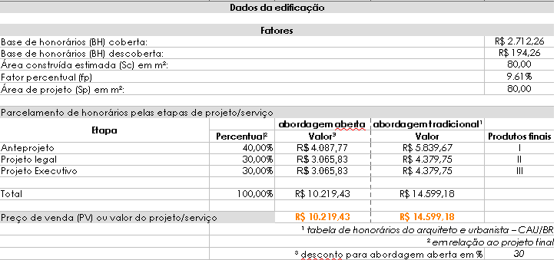

Honorário até anteprojeto

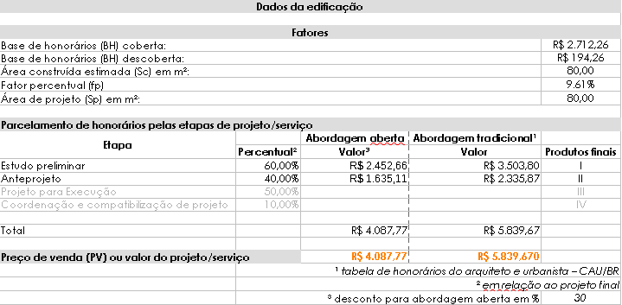

Fases e escopo dos serviços_________________________________________________________

Fase I. anteprojeto (40% projeto final)

a. configuração do projeto, atendendo às exigências e parâmetros levantados.
b. apresentação de proposta através de plantas humanizadas e imagens perspectiva 3D

Fase II. projeto legal – aprovação na prefeitura (30% projeto final)

a. desenvolvimento de projeto para aprovação no município e no condomínio (caso seja o caso) de acordo com legislação específica.

– RRT profissional
– Acompanhamento do processo nos órgãos específicos até sua aprovação.

Fase III. projeto executivo (30% projeto final)

a. - projeto para execução da obra de acordo com projeto a ser aprovado na prefeitura
b. - compatibilização de projeto arquitetônico com projetos complementares – estrutural, elétrico, hidráulico, corpo de bombeiro e ar-condicionado (caso houver).

